

СОЦИАЛЬНО-ПСИХОЛОГИЧЕСКОЕ ТЕСТИРОВАНИЕ ОБУЧАЮЩИХСЯ

СПТ





Понятие

социально-психологического тестирования

(СПТ)

• СПТ – это обследование социально-психологической направленности, позволяющее выявлять психологические факторы риска возможного вовлечения в небезопасное поведение, связанное с недостатком ресурсов психологической устойчивости личности

• СПТ - это метод исследования, позволяющий определить эмоциональное и психологическое состояние учащихся, их особенности и проблемы, а также характер/проблемы взаимодействия с окружающей социальной средой

• Тестирование позволяет определить как наиболее сильные и ресурсные стороны личности обучающихся, так и особенности поведения в стрессовой ситуации, различные формы небезопасного поведения

Законодательные основы проведения СПТ

- Федеральный закон от 29.12.2012 № 273-ФЗ «Об образовании в Российской Федерации», статья 28 «Компетенция, права, обязанности и ответственность образовательной организации»

- Федеральный закон от 24.06.1999 № 120 «Об основах системы профилактики безнадзорности и правонарушений несовершеннолетних», статья 14 «Органы, осуществляющие управление в сфере образования, и организации, осуществляющие образовательную деятельность»

- Федеральный закон от 08.01.1998 № 3-ФЗ «О наркотических средствах и психотропных веществах», статья 53.4 «Раннее выявление незаконного потребления наркотических средств и психотропных веществ»

- Приказ от 20.02.2020 № 59 Министерства просвещения РФ «Об утверждении порядка проведения социально-психологического тестирования обучающихся в общеобразовательных организациях и профессиональных образовательных организациях»

- Приказ от 06.10.2014 № 581н Министерства здравоохранения РФ «О Порядке проведения профилактических медицинских осмотров обучающихся в образовательных организациях и профессиональных образовательных организациях, а также образовательных организациях высшего образования в целях раннего выявления незаконного потребления наркотических средств и психотропных веществ»

- Приказ от 24.07.2025 № 680 Комитета образования, науки и молодежной политики Волгоградской области «О проведении социально-психологического тестирования обучающихся в образовательных организациях, расположенных на территории Волгоградской области»

- Приказ от 29.07.2025 № 496 Департамента по образованию администрации Волгограда «О проведении социально-психологического тестирования обучающихся муниципальных общеобразовательных учреждений Волгограда в 2025 году»

- Приказ от 30.07.2025 № 196 Центрального территориального управления Департамента по образованию администрации Волгограда «О проведении социально-психологического тестирования обучающихся муниципальных общеобразовательных учреждений Центрального района Волгограда»

- Приказ от 01.08.2025 № 292 МОУ «Лицей №5 имени Ю.А. Гагарина Центрального района Волгограда» «О проведении социально-психологического тестирования обучающихся в Муниципальном общеобразовательном учреждении «Лицей № 5 имени Ю.А. Гагарина Центрального района Волгограда»в 2025-2026 учебном году

- «Рекомендации по проведению социально-психологического тестирования лиц, обучающихся в общеобразовательных организациях, профессиональных образовательных организациях Волгоградской области с целью выявления социально-психологических условий, формирующих психологическую готовность к аддиктивному (зависимому) поведению, и оценку вероятности вовлечения в аддиктивное поведение лиц подросткового и юношеского возраста» Волгоградской государственной академии последипломного образования (ГАУ ДПО «ВГАПО»)

Социально-психологическое тестирование позволит получить информацию о/об:

 • эмоциональном состоянии школьника

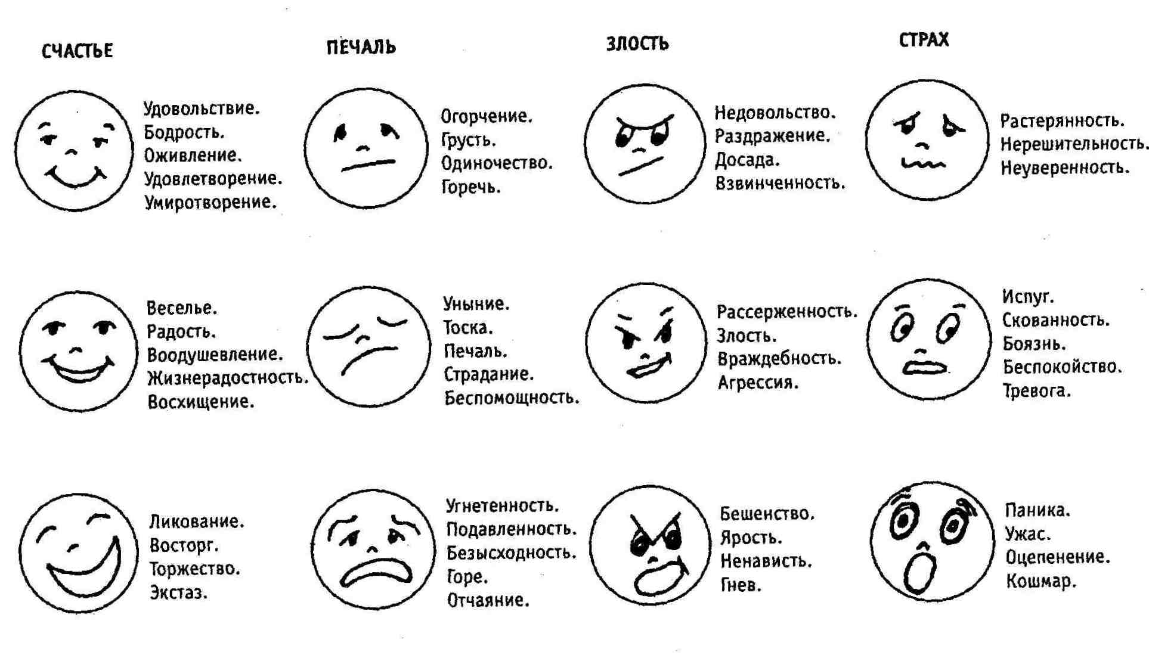

• личностных особенностях



• самооценке и самопонимании,

уровне межличностных отношений

• социальной адаптации и включенности в классную группу



• мотивации к учебной деятельности



• конфликтных ситуациях среди сверстников и взрослых

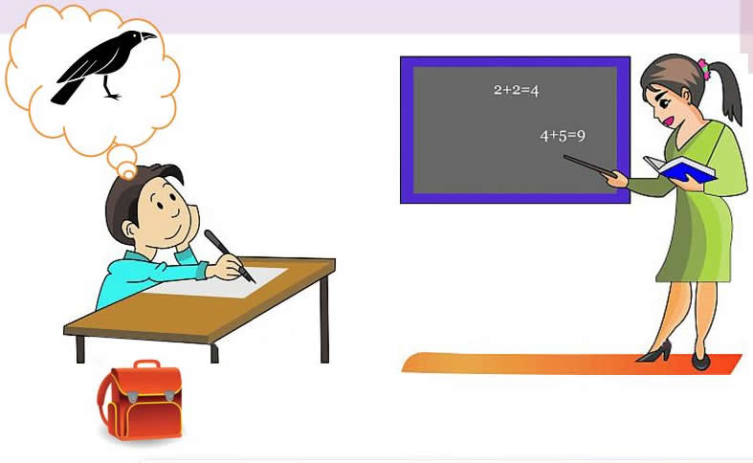

• уровне тревожности



Особенность СПТ – возможность создания индивидуальных рекомендаций для ребенка с целью снижения эмоционального дискомфорта, повышения мотивации и достижения успешных результатов в учебной деятельности.



Цель тестирования:

- выявление особенностей развития личности, ее социально-психологического состояния, способностей и потенциала.

С помощью тестирования оценивается вероятность вовлечения подростков в небезопасное поведение на основе соотношения факторов риска и факторов защиты, воздействующих на них.

Основные задачи СПТ:

- определение уровня развития социальных и психологических компетенций школьников
- выявление особенностей поведения и эмоциональной сферы учащихся
- оценка стиля общения и конфликтной напряженности школьников
- изучение мотивационной сферы и уровня самореализации учеников.

Возрастные ограничения 13+

• тестирование проводится в отношении обучающихся, достигших возраста тринадцати лет, начиная с 7 класса обучения в общеобразовательной организации
• в СПТ принимают участие дети в возрасте 15 лет и старше, которые дали письменное информированное согласие (предоставляет сам ученик)
• если ребенку нет 15 лет, он участвует в тестировании при наличии письменного информированного согласия одного из родителей (законных представителей)

Конфиденциальность в тестировании

Сохранение конфиденциальности в процессе социально-психологического тестирования предполагает защиту личной информации учеников.
Конфиденциальность гарантирует, что информация, полученная в результате тестирования, не будет использоваться вредоносным образом или против участников.
Методы и инструменты

Для проведения социально-психологического тестирования школьников используются различные методы и инструменты. Основными из них являются:
• стандартизированные тесты – специальные психологические инструменты, разработанные на основе строго установленных норм и правил
• анкетирование – метод сбора информации с помощью опросников, которые заполняют сами школьники или их родители, учителя и другие лица, знакомые с ребенком
• наблюдение/мониторинг за поведением школьников в различных ситуациях. Наблюдение позволяет получить данные о реальном поведении, взаимодействии и реакциях школьников
• интервью – это способ получения информации, основанный на беседе со школьником. Интервью позволяет получить глубокие и детальные данные о мотивациях, ценностях, установках и других аспектах личности.

Единая методика социально-психологического тестирования как единый измерительный инструмент

- «Единая методика социально-психологического тестирования» (ЕМ СПТ) разработана в соответствии с поручением Государственного антинаркотического комитета
(протокол от 11 декабря 2017 г. № 35)

- правообладателем «Единой методики социально-психологического тестирования» (ЕМ СПТ) является Министерство просвещения Российской Федерации

- «Единая методика социально-психологического тестирования» (ЕМ СПТ) с 2019 года является обязательной для использования в образовательных организациях всех субъектов Российской Федерации

- методика социально-психологического тестирования разрабатывалась специалистами МГУ им. М.В. Ломоносова и ФГБНУ «Центр защиты прав и интересов детей», апробировалась в течение 2018 – 2019 учебного года. В апробации участвовали более 300 тысяч обучающихся. Методика имеет положительные экспертные заключения.
ВОПРОСЫ - ОТВЕТЫ
(ответы на возможные вопросы родителей, связанные с социально-психологическим тестированием)
• Являются ли результаты диагностики основанием постановки несовершеннолетнего на учёт?
Результаты тестирования не являются фактическим или юридическим основанием для постановки тестируемого на какой-либо вид учёта. При желании обучающегося или его родителей результаты тестирования могут лишь мотивировать их самостоятельно обратиться за консультацией к профильным специалистам.

• Зачем детям социально-психологическое тестирование?
Результаты диагностики позволяют учащемуся получить информацию о самом себе, своих сильных и слабых сторонах, содействуют развитию навыков реагирования, позволяющих объективно оценивать возможные риски и обезопасить себя от них, выработать навыки безопасного поведения

СПТ помогает выявить детей, употребляющих наркотические и/или психоактивные вещества?
СПТ НЕ выявляет конкретных подростков, употребляющих наркотические и психоактивные вещества.
Тестирование не является основанием для постановки какого-либо диагноза ребенку
СПТ – это психодиагностическое обследование, позволяющее выявлять исключительно психологические факторы риска возможного вовлечения в небезопасное поведение, связанные с дефицитом ресурсов психологической устойчивости личности.

Методика СПТ оценивает степень влияния факторов риска, с которыми сталкиваются или могут столкнуться обучающиеся, и факторы защиты, позволяющие этому противостоять, помогает адаптироваться, повысить психологическую устойчивость.

Методика является опросом мнений и не оценивает самих детей, а социально-психологические условия, в которых они находятся

Можно ли обмануть методику СПТ? В методике используется четырехступенчатый алгоритм селекции недостоверных ответов, что позволяет исключить результаты обучающихся, отвечающих на вопросы не откровенно или формально. В случае, если ответы обучающегося признаны недостоверными, результатом будет описание возможных причин недостоверности ответов ребенка. Недостоверные ответы не участвуют в дальнейшей обработке, т.к. получаемые результаты будут искажены
• Могут ли быть негативные последствия по результатам СПТ?
Результаты теста помогают понять, какие социально-психологические факторы не позволяют подростку преодолевать препятствия, возникающие на пути его личностного становления и развития,
разработать индивидуальный профилактический маршрут, развить в дальнейшем механизмы психологической защиты

На основании чего делаются выводы в методике СПТ?

Методика основана на представлении о непрерывности и единовременности совместного воздействия на ребенка «факторов риска» и «факторов защиты».

Если «факторы риска» начинают преобладать над «факторами защиты», обучающемуся необходимо оказать психолого-педагогическую помощь и социальную поддержку и предотвратить таким образом вовлечение в негативные проявления поведения.

При этом методика проведения СПТ оценивает такие параметры как:

Благополучие взаимоотношений с социальным окружением.

Активность жизненной позиции, социальная активность.

Умение говорить НЕТ сомнительным предложениям.

Психологическую устойчивость и уверенность в своих силах в трудных жизненных ситуациях.

Что такое «факторы риска»?

«Факторы риска» – социально-психологические условия, повышающие угрозу вовлечения в небезопасное поведение, характеризующееся, а именно:

подверженность негативному влиянию группы

подверженность влиянию асоциальных установок социума

склонность к рискованным поступкам

склонность к совершению необдуманных поступков

трудности переживания жизненных неудач

Что такое «факторы защиты»?

«Факторы защиты» – обстоятельства, повышающие социально-психологическую устойчивость к воздействию «факторов риска»

В чем заключается конфиденциальность проведения СПТ?

- каждому обучающемуся присваивается индивидуальный код участника, который делает невозможным персонификацию данных

- список индивидуальных кодов и соответствующих им фамилий хранится в образовательной организации в соответствии с Федеральным законом от 27 июля 2007 г. № 152-ФЗ «О персональных данных»

- персональные результаты могут быть доступны только родителю, ребенку и педагогу-психологу.

Что может получить участник социально-психологического тестирования?

- возможность индивидуального обращения к психологу, проводившему тестирование, для получение более подробных результатов тестирования

- краткую характеристику актуального уровня развития психологической устойчивости

- рекомендации о направлении, в каком нужно развивать свою психологическую устойчивость

*Примечания:

из практики проведения/анализа результатов СПТ

Качества и условия, регулирующие взаимоотношения личности и социума:

Потребность в одобрении – это желание получать позитивный отклик в ответ на свое поведение. В гипертрофированном виде переходит в неразборчивое стремление угождать и нравиться всем подряд, лгать, создавать о себе преувеличенно хорошее мнение с целью быть принятым (понравиться).
Подверженность влиянию группы - повышенная восприимчивость воздействию группы или ее членов, приводящая к подчинению группе, готовности изменить свое поведение и установки.
Принятие аддиктивных установок социума – согласие, убежденность в приемлемости для себя отрицательных примеров поведения, распространенных в маргинальной части общества. В частности, оправдание своих социально неодобряемых поступков идеализированными и героизированными примерами поведения, достойного порицания.
Наркопотребление в социальном окружении - распространенность наркопотребляющих среди знакомых и близких, создающая опасность приобщения к наркотикам и формирования референтной группы из наркопотребляющих.

Качества, влияющие на индивидуальные особенности поведения:

- склонность к риску (опасности) - предпочтение действий и ситуаций, выбор вариантов альтернатив, сопряженных с большой вероятностью потери
- импульсивность - устойчивая склонность действовать по первому побуждению, под влиянием внешних обстоятельств или эмоций
- тревожность - предрасположенность воспринимать достаточно широкий спектр ситуаций как угрожающие, приводящая к плохому настроению, мрачным предчувствиям, беспокойству
- фрустрация (от лат. «frustration» – обман, расстройство, разрушение планов) – психическое состояние переживания неудачи, обусловленное невозможностью реализации намерений и удовлетворения потребностей, возникающее при наличии реальных или мнимых непреодолимых препятствий на пути к некоей цели

Факторы защиты (протективные факторы) - обстоятельства, повышающие социально-психологическую устойчивость к воздействию факторов риска:

- принятие родителями - оценочное поведение родителей, формирующее ощущение нужности и любимости у ребенка, уверенности
- принятие одноклассниками - оценочное поведение сверстников, формирующее у учащегося чувство принадлежности к группе и причастности
- социальная активность – активная жизненная позиция, выражающаяся в стремлении влиять на свою жизнь и окружающие условия
- самоконтроль поведения – сознательная активность по управлению своими поступками, в соответствии с убеждениями и принципами
- самоэффективность (self-efficacy) – уверенность в своих силах достигать поставленные цели, даже если это потребует больших физических и эмоциональных затрат.



